CMoney **菁英軟體工程師戰鬥營**

**期中專題成果報告書**

遊戲名稱：Monster Strike

組員：汪天韻、周冠妤

**目錄**

一、專案介紹**1**

二、開發環境**2**

三、需求分析**3**

四、系統架構**4**

五、團隊組成與分工**5**

六、實作方法**6**

七、專案成果**7**

八、結論與未來方向**8**

1. **專案介紹**
2. 專案開發動機與背景

我們決定製作怪物彈珠的動機源自於課堂上老師演示兩顆球碰撞的例題，在自行嘗試寫出兩球碰撞後，激發我們對怪物彈珠這個遊戲的興趣，因此我們決定以球碰撞作為基礎，進一步將遊戲發展為單人闖關模式以及多人戰鬥模式。

1. 專案設計目的

目前線上的手機遊戲－怪物彈珠已經發展得很成熟，我們將根據現有的遊戲模式再加入我們的小巧思增加遊戲的趣味性，同時發展多人戰鬥模式，讓我們可以跟朋友一同玩樂。

1. **開發環境**

本專題使用程式語言 Java 編寫而成，開發所使用之電腦與軟體詳下表。

表一、MSI GF75 Thin 9RCX筆記型電腦規格表

|  |  |
| --- | --- |
| 筆電規格 | 配備型號 |
| 處理器 | 2.60 GHz Intel Core i7 |
| 作業系統 | Windows 10 |
| 晶片組 | 8 GB 2133 MHz LPDDR3 |
| 資料儲存應用 | 1TB SSD |
| 顯示晶片 | GTX 1050 Ti |

表二、Thinkpad T480s筆記型電腦規格表

|  |  |
| --- | --- |
| 筆電規格 | 配備型號 |
| 處理器 | 1.8 GHz Intel Core i7 |
| 作業系統 | Windows 10 |
| 晶片組 | 8 GB 2133 MHz LPDDR3 |
| 資料儲存應用 | 128 GB SSD |
| 顯示晶片 | MX 150 |

表三、專題開發軟體表

|  |  |  |
| --- | --- | --- |
| 軟體名稱 | 版本 | 支援工具 |
| NetBeans | 8.0.2 | Java-Swing 工具包 |
| 小畫家3D | 6.1907.18017.0 | 2D繪圖 |
| PowerPoint | 2019 | 圖片設計 |

1. **需求分析**

以下是開發怪物彈珠的策略分析：

1. 操作簡易好上手

使用滑鼠拖曳發射彈珠，直覺性的操作，不須具備高技術的操作能力，適合各個年齡層。

1. 多人混戰的趣味性

在混戰模式中，操作不同彈珠的玩家可以互相攻擊，並且使用華麗的技能，增加了遊戲的互動性。

1. 視覺畫面流暢度

視覺效果在遊戲體驗中有著很大的影響力，其畫面的一致性也會是製作時的關鍵，以流暢的動畫效果，帶領玩家體驗爽快的打擊感及視覺享受。

1. **系統架構**
2. 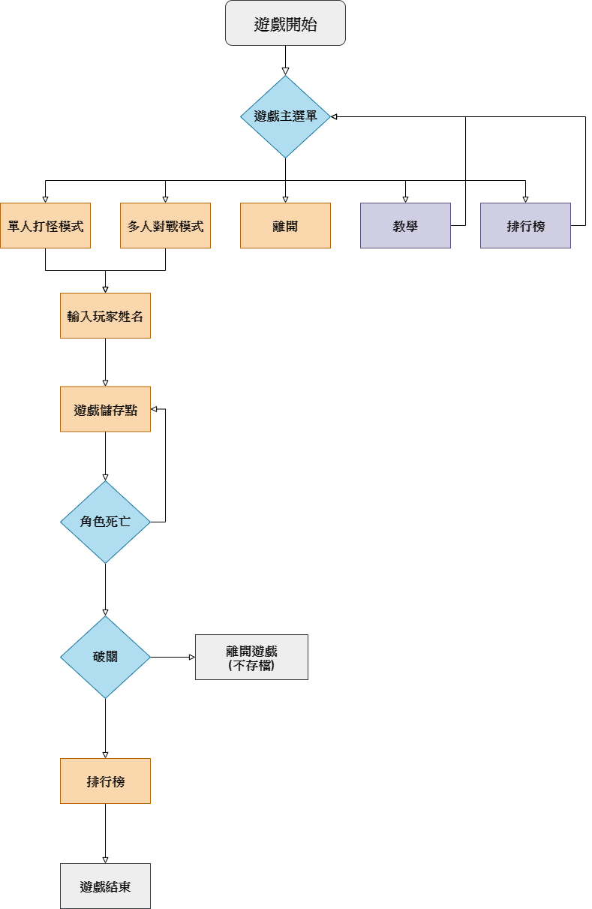遊戲流程圖
3. **團隊組成與分工**

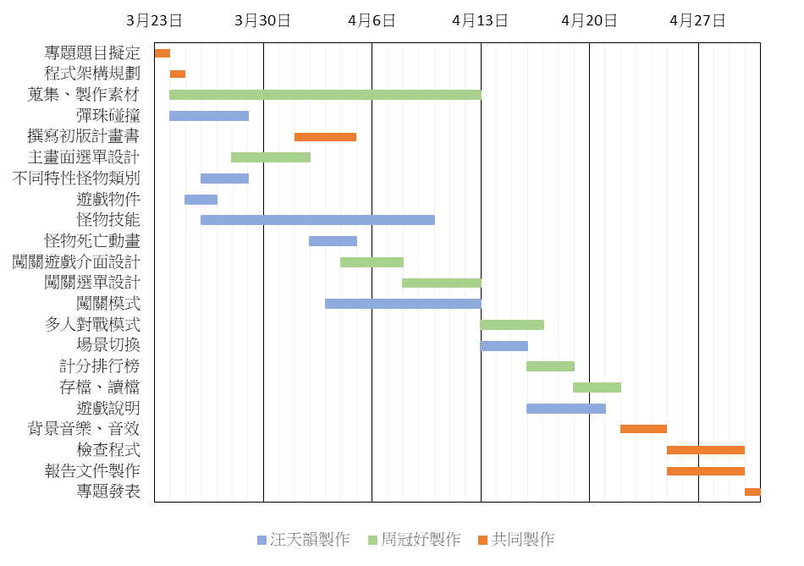

1. **實作方法**
2. **專案成果**
3. **結論與未來方向**